С 28.10.13 по 1.11.2013 в ООШ № 21 проводилась неделя вежливости и воспитанности.
Был составлен ПЛАН проведения тематической Недели вежливости и воспитанности.

№  п/п | Мероприятия | Класс | Сроки | Ответственные
1. | Старт недели вежливости и воспитанности: заседание «Совета круглого стола» | 1-9 | 28.10 | Щербак Д.В.,  старшая вожатая, Штомпель М.В., учитель английского языка
2. | Проведение классных часов «Вежливый пешеход» | 1-9 | 28.10-1.11 | Классные руководители
3. | Лекция с презентацией  по классам «Как высший дар нам речь дана» | 2-9 | 28.10- 1.11 | Штомпель М.В., учитель английского языка
4. | Выставка в классе «Осенний листопад волшебных слов и комплиментов» | 1-4 | 28.10 - 1.11 | Учителя начальных классов
5. | Составление словаря вежливости  ( высказывания известных людей) | 5-9 | 28.10 - 1.11 | Штомпель М.В., учитель английского языка
6. | Рейд комитета «Забота и порядок» «Культура внешнего вида учащихся» | 1-9 | 29.10 | Щербак Д.В., старшая вожатая
7. | Беседа «Историческая память - главный критерий воспитанного человека» с просмотром кинофильма «Сталинград» | 7-9 | 26.10 | Классные руководители
8. | Конкурс «Правила поведения в общественных местах» (посещение кинотеатра) | 7-9 | 26.10 | Сопровождающие учителя
9. | Информационный час по профориентации «Первый звонок работодателю» | 9 | 2.11 | Чекаловская Л.Е., классный руководитель 9 класса
10. | Подведение итогов. Составление рейтингов самых вежливых и воспитанных классов. | 1-9 | 1.11 | Штомпель М.В., учитель английского языка,  Щербак Д.В., старшая вожатая

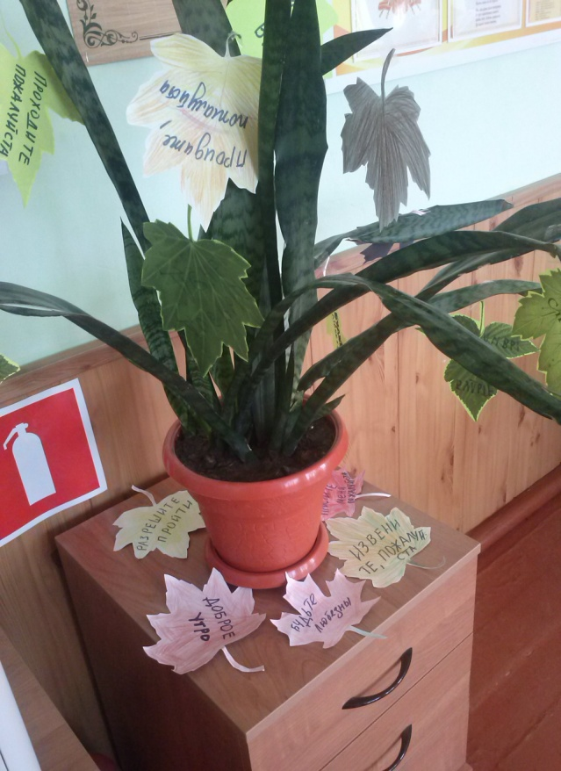
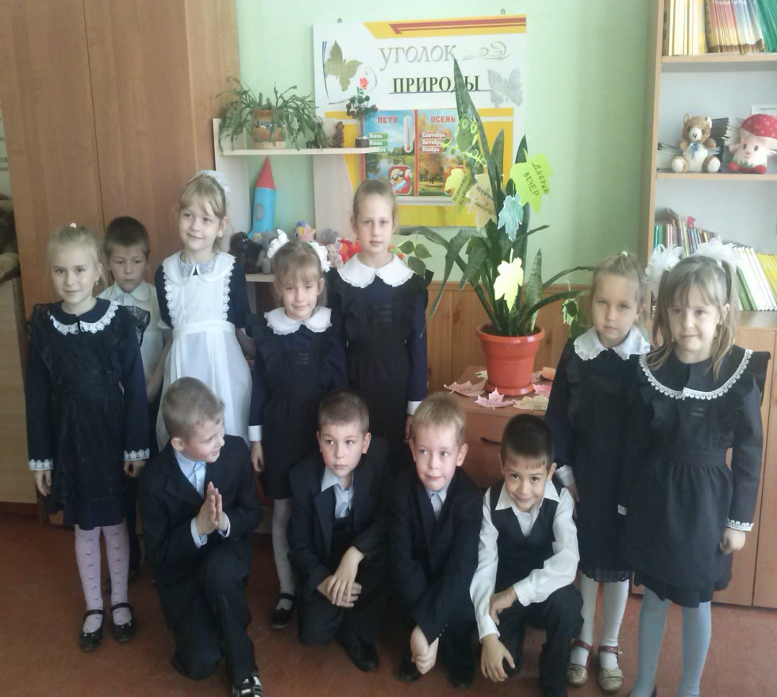

Учащиеся 1 класса подготовили выставку в классе «Осенний листопад волшебных слов и комплиментов»

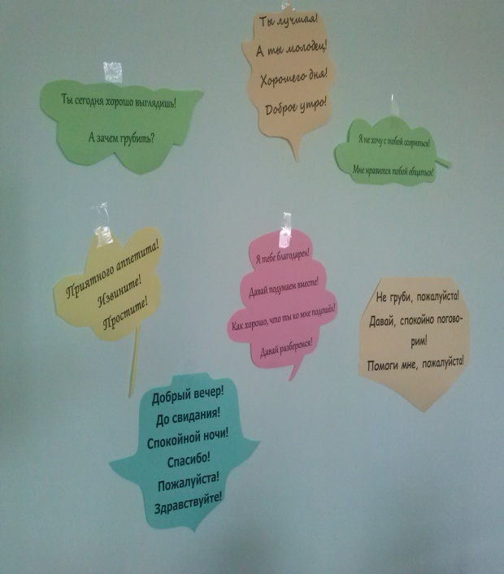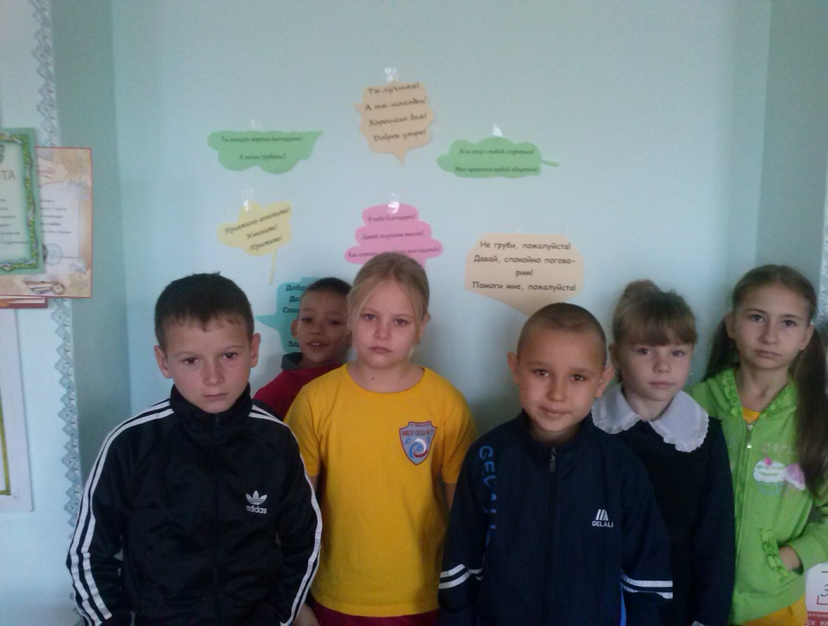

Учащиеся 3 класса подготовили выставку в классе «Осенний листопад комплиментов»
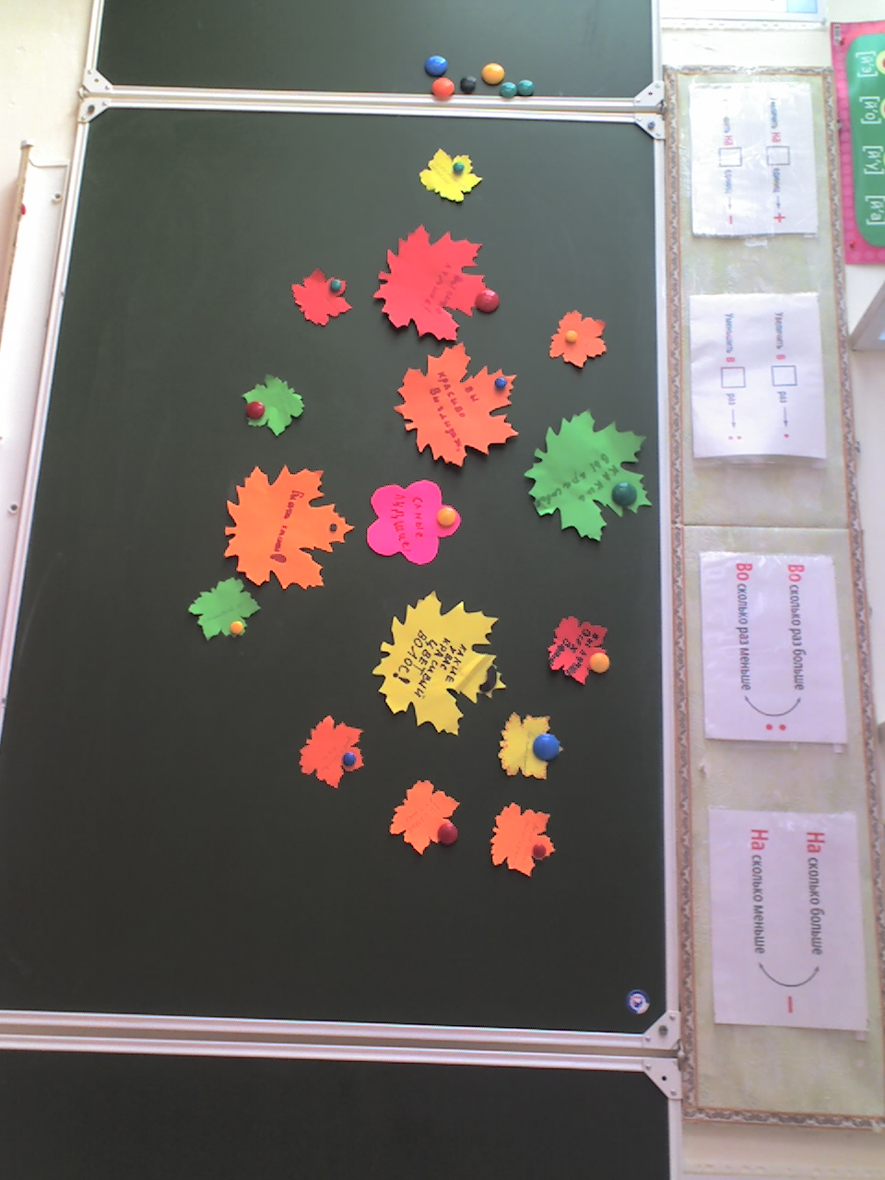

Учащиеся 4 класса подготовили выставку в классе «Осенний листопад комплиментов»
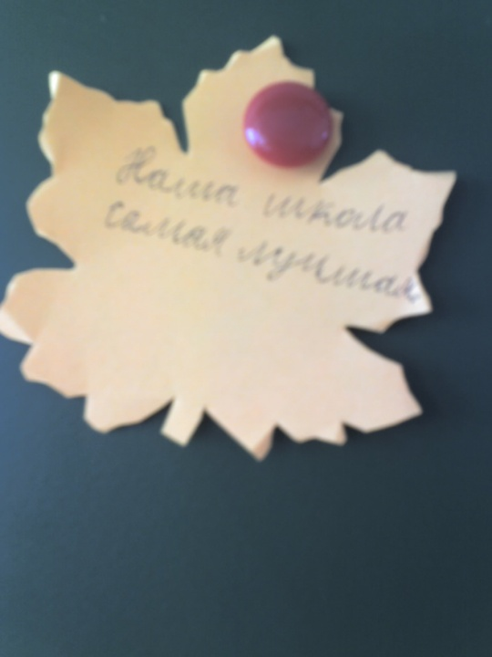

Правила поведения в общественных местах, транспорте, в кинотеатрах учащимся 1-9 классов удалось использовать в реальных ситуациях, посещая кинотеатр, что дало определённый результат неделе вежливости и воспитанности.
Учащиеся 9 класса провели деловую игру по профориентации «Первый звонок работодателю», используя необходимые навыки культуры при первом разговоре с работодателем по телефону.
Учащиеся получили творческое задание: Составить словарь вежливости (высказывания известных людей). Высказывания украшали двери классных комнат в течении недели.
По выполнении этого задания будет проведен рейтингов самых вежливых и воспитанных классов.
Мероприятия, проведённые в ходе недели, понравились учащимся.

